Муниципальное бюджетное дошкольное образовательное учреждение
Центр развития ребенка - Детский сад №21 «Кэнчээри»
ОКПО 55670213, ОГРН 1021401068732, ИНН/КПП 1435124170/143501001
_____________________________________________________________________________________
677000 г. Якутск тел.35-01-35
ул.Каландаришвили 34/1 тел.35-04-44

НОД по аппликации во второй младшей группе
«Варенье из земляники».
Воспитатель: Жиркова Л.В.
Реализация содержание программы в образовательных областях: - Художественно-эстетическое развитие (аппликация), «Социально-коммуникативная развитие».
Виды детской деятельности: коммуникативная, изобразительная.
Цель: закрепить знания о ягоде землянике, воспитывать самостоятельность в выполнении задания; учить свободно, располагать силуэты на бумаге, различать предмет по форме и по цвету.
Материалы: банка с вареньем, корзина, письмо, белый фон банки 6см х7см , вырезанные из красной бумаги ягоды; клей, салфетки, кисточки.
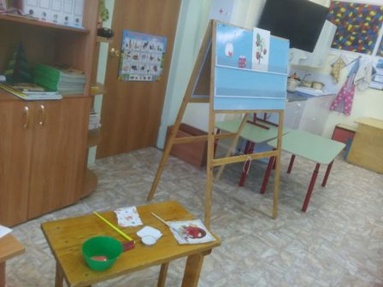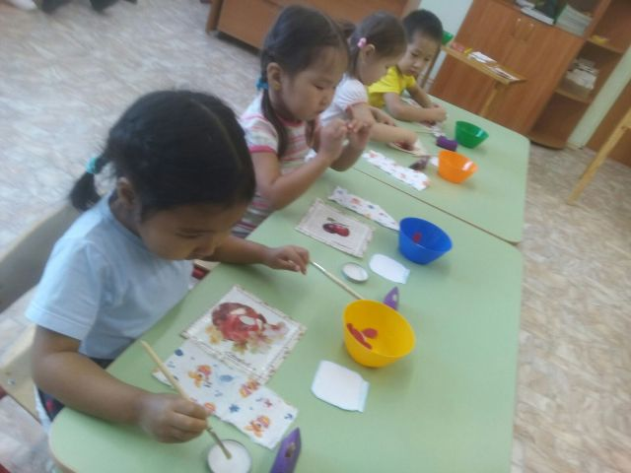
1.Организационный момент.
Воспитатель: Мне сегодня принесли в группу корзину с гостинцами и там письмо лежало. Адресовано, в нашу группу. Прочитаем «Здравствуйте, дети. Пишет вам бабушка Мария. Я вам высылаю баночку земляничного варенья. Земляника растет в наших лесах летом. Варенье получилось вкусное. Когда откроете банку, почувствуйте запах. Не болейте. Учите дети, много песен и стихов». Вот смотрите баночку с вареньем.
2.- А давайте, мы сегодня приклеим вот такие земляники на этот фон баночки. И у нас тоже будут баночки с вареньем. Для этого берем наши земляники, белой стороной кладем на салфетку и намазываем клеем. Потом приклеиваем на «баночку». Аккуратно осторожно, протираем салфеточкой.
3. Физкульминутка «Раз, два, три, четыре
Мы сидели, мы устали
Раз, два, три, четыре
Мы шагаем дружно
Раз, два, три, четыре
Прыгай с нами, прыгай с нами

Рефлексия: - Вам понравилось? Что мы с вами делали? Где растет земляника? А теперь попробуем наше варенье, которая, прислала бабушка Мария
